江宁区陆郎中心小学片级教研活动

活动安排表
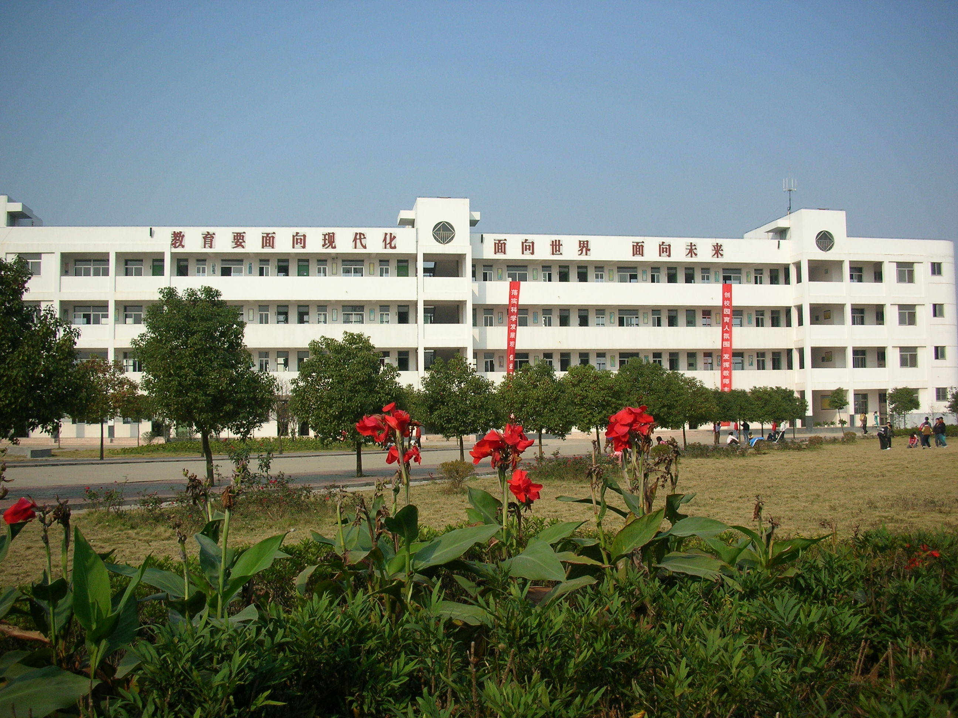

上元片联片教研活动（英语）
主办单位：江宁区教研室上元教研片
承办单位：江宁区陆郎中心小学
时间：2014年11月6日
上元片联片教研活动（英语）签到簿
时间：2014-11-6

序号 | 学 校 | 姓 名 | 备 注
1 | 上元小学
2 | 清水亭学校
3 | 龙都小学
4 | 周岗小学
5 | 陆郎小学
上 元 片 英 语 教 研 活 动 安 排 表
2014年11月6日（第十周周四）
节次 | 时间 | 学校 | 教师 | 课题 | 班级 | 交流地点
2 | 9:05—9:45 | 陆郎  小学 | 李志兰 | 《UNIT6 Keep our city clean》 | 六（4） | 会  议  室
3 | 10:10—10:55 | 上元  小学 | 王芳 | 《Story time》 | 三（1） | 会  议  室
4 | 11:05—11:45 | 周岗  学校 | 杨群 | 《UNIT6 Keep our city clean》 | 六（3） | 会  议  室
活动研讨

注：
- 本次活动时间半天，各校除上课教师外，各校再派两名老师来听课。上午8：50到达陆郎小学，在学校会议室休息，第二节开始听课。
- 研讨活动请上课老师说说本节课的设计，听课老师评课。
- 请各上课教师将教学设计及教学反思、听课教师将听课反思发至指定邮箱：chenjian94012@126.com。
江宁区陆郎中心小学教务处
2014/11/3

